2024-2025学年第一学期
《Java Web应用开发》 软件开发文档
项目名称：
小组名称：

 | 姓名 | 学号 | 班级
组长
组员1
组员2
组员3
组员4
组员5
组员6
组员7
组员8
组员9

目 录
1 需求分析 1
1.1 需求定义 1
1.1.1 需求概述 1
1.1.2 功能需求 1
1.1.3 非功能需求 1
1.2 用例图文档 1
1.2.1 图形文档 1
1.2.2 文字说明 1
2 系统分析 3
2.1 类图文档 3
2.1.1 图形文档 3
2.1.2 文字说明 3
2.2 顺序图文档 5
2.2.1 图形文档 5
2.2.2 文字说明 5
2.3 包图文档 5
2.3.1 图形文档 5
2.3.2 文字说明 5
3 系统设计 6
3.1 系统体系结构设计 6
3.1.1 程序（模块）划分 6
3.1.2 程序（模块）层次结构关系 6
3.2 数据库设计 6
3.3 用户界面设计 6
4 测试分析报告 7
4.1 引言 7
4.1.1 编写目的 7
4.1.2 项目背景 7
4.1.3 定义 7
4.1.4 参考资料 7
4.2 测试计划执行情况 7
4.2.1 测试项目 7
4.2.2 测试机构和人员 7
4.2.3 测试结果 7
4.3 软件需求测试结论 7
4.4 评价 7
4.4.1 软件能力 7
4.4.2 缺陷和限制 8
4.4.3 建议 8
4.4.4 测试结论 8

注意提交前更新目录，并删除这句话

前言
随着城市建设和地下空间开发的不断推进，基坑工程在建筑施工中的安全管理要求越来越高。基坑监测设备承担着位移、沉降、水位、压力等关键数据的采集任务，一旦设备出现故障或维修响应不及时，可能影响监测数据的准确性，甚至带来施工安全隐患。传统基坑设备管理方式主要依靠人工登记、电话沟通和线下派单，存在报修效率低、工单流转不透明、维修过程难追踪等问题。
针对上述痛点，本项目设计并实现了一个基坑设备维保与智能工单调度系统。系统围绕设备管理、故障报修、智能派单、现场维修和结果确认等业务流程展开，实现从“一键报修”到“工单归档”的完整闭环管理。系统主要面向购买方、监控中心和维修工三类用户：购买方负责设备异常上报和维修结果确认；监控中心负责报修审核、工单派发和进度监管；维修工负责接收工单、现场维修和结果反馈。
本项目采用 Java Web 相关技术进行开发，结合前后端分离、数据库管理和权限控制等技术，实现多角色协同下的设备维保管理功能。通过本系统的开发，能够提高基坑设备故障处理效率，增强维修过程的规范性和可追踪性，为基坑施工安全管理提供信息化支持。

1需求分析

本章主要包含需求定义、用例图文档。

需求定义

需求概述

（1）目标

本项目旨在设计并实现一个面向基坑工程场景的设备维保与智能工单调度系统。系统围绕设备全生命周期管理、故障智能报修、工单自动流转与现场维修闭环等业务流程展开，解决传统人工管理方式中存在的报修效率低、工单流转不透明、维修过程难追踪等问题。通过RBAC多角色权限控制、设备健康度监测与AI辅助检修等技术手段，提升基坑设备故障处理效率，增强维修过程的规范性和可追踪性，为基坑施工安全管理提供信息化支持。

（2）运行环境

硬件环境

服务器端：CPU 4核及以上，内存 8GB 及以上，硬盘 100GB 及以上

客户端：普通PC机或移动终端，支持现代浏览器（Chrome、Edge、Firefox等）

网络环境：局域网或互联网，带宽 ≥ 10Mbps

软件环境

服务器操作系统：Linux (Ubuntu 20.04 LTS) 或 Windows Server 2019

数据库：MySQL 8.0

后端运行环境：JDK 17 及以上，Maven 3.8 及以上

前端运行环境：Node.js 16.x 及以上

开发框架：Spring Boot 3.x + Vue.js 3.x

缓存/消息（可选）：Redis 6.x（用于会话缓存与热点数据加速）

（3）用户特点

系统主要面向三类用户角色：

购买方（施工方）：基坑设备的采购使用方，负责设备日常巡检、异常上报及维修结果确认。计算机操作能力一般，熟悉移动端操作。

监控中心（管理方）：负责报修审核、工单智能派发、维修进度监管及设备全局状态监控。具备较强的系统操作能力，需要数据可视化支持。

维修工（现场人员）：负责接收工单、现场签到、实施维修及结果反馈。工作环境在施工现场，主要使用移动端接收通知与填报信息，操作以简洁快速为主。

（4）关键点

多角色数据隔离与权限控制（RBAC）的精确实现

工单状态机的完整流转（待审核 → 已派单 → 维修中 → 待验收 → 已归档）

设备健康度算法的实时计算与预警触发

现场维修人员的移动端适配与离线数据缓存能力

高并发场景下工单派发的一致性保证（避免重复派单）

（5）约束条件

开发周期：一学期（约16周）

团队规模：5人

技术约束：必须使用Java Web技术栈（Spring Boot + Vue.js）

安全约束：用户密码必须加密存储，JWT Token需设置过期时间，敏感操作需二次鉴权

法律约束：系统采集的设备位置信息需符合《个人信息保护法》最小必要原则

1.1.2 功能需求

业务流程

系统核心业务闭环如下：

设备入库：监控中心录入设备基础信息（型号、IP等级、标定周期、安装位置），生成设备档案。

日常监测：系统自动采集或人工录入设备运行数据，健康度算法持续评估。

故障报修：购买方发现设备异常，通过系统提交报修单（含故障描述、照片、紧急程度）。

报修审核：监控中心审核报修信息，确认故障真实性并补充技术评估。

智能派单：系统根据维修工当前位置、技能标签、 workload 负载自动推荐最优维修工，监控中心确认派发。

现场维修：维修工接收工单，到达现场签到（GPS定位），执行维修并记录过程（更换部件、维修时长）。

结果回填：维修工上传维修报告与设备恢复照片。

验收确认：购买方验收维修结果，确认设备恢复正常运行。

工单归档：监控中心审核归档，生成维保记录，更新设备健康度评分。

功能需求

业务流程
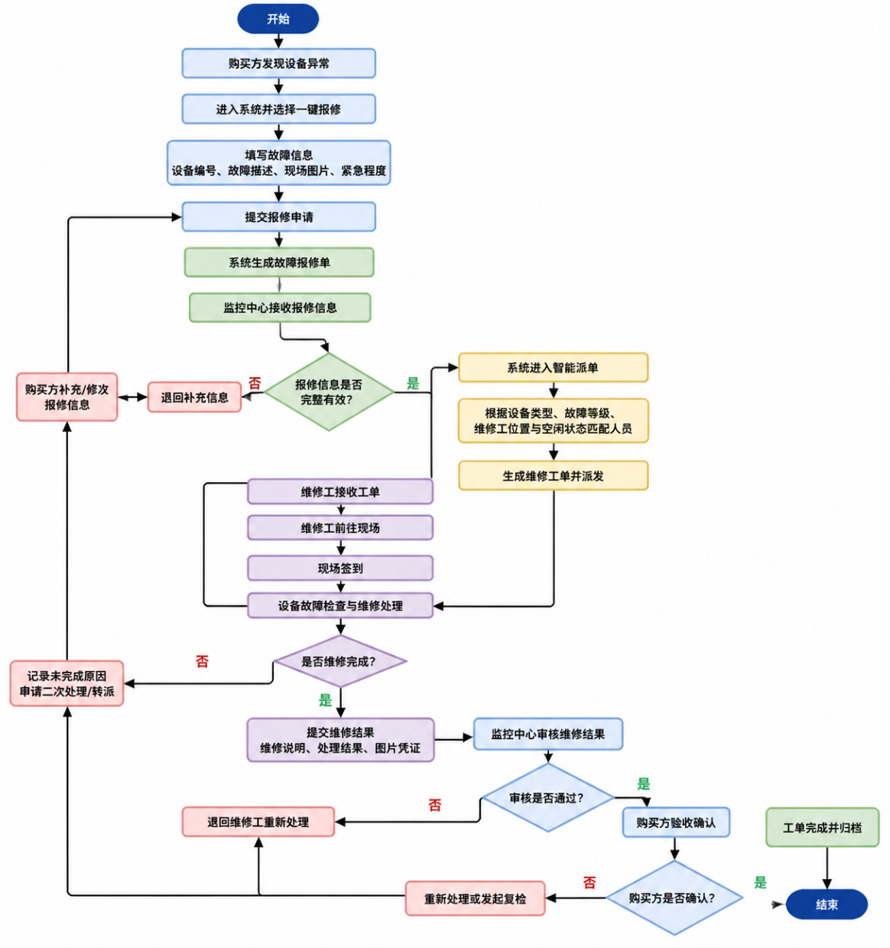

事件清单

非功能需求
说明不直接与系统的具体功能相关但与系统的总体特性相关的需求，如可靠性、响应时间、存储空间、保密性等 。

用例图文档

图形文档
即所绘制的用例图

文字说明

用例图综述
以文字描述的方式从总体上阐述整个用例图的目的、结构、功能以及组织。

参与者描述
列出用例图中每个参与者的名称，可按字母顺序或其他某种有规律的次序排列。对参与者附有必要的文字说明。

用例描述
对用例图中的每个用例进行详细说明。要按某种顺序排列用例。
以下为用例描述示例。
用例名称 | 【001】发布职位
概述 | 招聘人员在门户网站上发布一个职位
参与者 | 招聘人员
基本流程 | Actor | System
 | 1 招聘人员点击{招聘人员主页面}上的[发布职位链接]。  3. 招聘人员输入职位信息并发布提交请求。  8. 招聘人员在{发布职位页面}点击[返回链接]。 | 2. 系统显示为招聘人员录入职位信息的{发布职位页面}。  4 系统保存职位信息。  5 系统保存发布的日期。  6 系统保存招聘人员与职位之间的关系。  7 系统重新显示{发布职位页面}，并提示“职位发布成功！”  9 系统显示{招聘人员主界面}
分支流程 | no

系统分析
本章主要包含类图文档、顺序图文档、包图文档。

类图文档

图形文档
即所绘制的类图。

文字说明

类图综述
以文字描述的方式从总体上阐述整个类图的目的、结构、功能和组织。

类描述
- 类的整体说明
对整个类及其对象的情况加以说明，内容包括：
- 类名：应是中文名或英文名；
- 解释：对类的责任的文字描述；
- 一般类：描述该类是从那些类泛化而来的；
- 状态转换图：描述该类的实例的状态图的名称列表；
- 主动性：有无主动性；
- 永久性：有无永久性；
- 引用情况：若此类为其他类图所定义，则要标明它所城于的类图；若此类被其他类图引用，则标明所引用的类图；
- 多重性；
- 其他：是否有特别的数据完整性或安全性要求等。
- 属性说明
逐个地说明类的属性。每个属性的详细说明包括以下内容：
- 属性名：中文属性名或英文属性名；
- 多重性：该属性的多重性；
- 解释：该属性的作用；
- 数据类型；
- 聚合关系：如果这个属性的作用是为了表明聚合关系，则在这里说明这种关系；
- 组合关系：如果这个属性的作用是为了表明组合关系，则在这里说明这种关系；
- 关联关系：如果这个属性是为了实现该类的对象和其他对象之间的链而设置的，则在这里明确地说明这一点；
- 实现要求：该属性的取值范围、精度、初始值及其他描述。
- 服务说明
逐个地说明类中的每个服务。每个服务的详细说明包括以下内容：
- 服务名：中文服务名或英文服务名；
- 主动性：有无主动性；
- 多态性：有无多态性；
- 解释：该服务的作用；
- 服务的活动图：详细描述活动具体细节的活动图的名称列表；
- 约束条件及其他：若该服务的执行有前置条件、后置条件或执行时间的要求等其他需要说明的事项．则在此说明。
- 关联
描述该类所涉及的所有关联。每个与该类相关的关联可有关联名。
- 泛化
描述该类所涉及的所有的泛化。每个与该类相关的关联可有泛化名。
- 依赖
描述该类所涉及的所有依赖。每个与该类相关的依赖可有依赖名。

关联描述
类图中的每一关联都应有如下的描述：
- 关联名称：中文关联名或英文关联名；
- 关联的类型：应是一般二元关联、聚合、组合、多元关联、自关联、限定关联、导出关联、其他关联；
- 关联所连接的类：按照一定顺序列举出关联所连接的类；
- 关联端点：对每一个关联端点描述如下：
- 导航性：是否有导航性；
- 排序：是否排序；
- 聚合：是否有聚合，如果有，则要指明是聚合还是组合；
- 多重性；
- 可变性：应是无、只增加、冻结；
- 角色：角色名用中文名和英文名表示均可；
- 可见性：用＋、一、#表示；
- 接口说明符。

泛化描述
类图中的每一个泛化都有如下的描述：
- 泛化关系中的父类；
- 泛化关系中的子类；
- 泛化关系中的区分器；
- 泛化关系中的限制符：应是完全、不完全、重叠和不相交。

依赖描述
类图中的每一个依赖都有如下的描述：
- 依赖名称；
- 依赖所涉及的类的名称；
- 依赖的类型；
- 依赖的附加说明。

顺序图文档

图形文档
即所绘制的顺序图

文字说明

顺序图综述
从总体上描述该顺序图的目的，以及所涉及到对象和参与者。

顺序图中的对象与参与者描述
对顺序图中的所有对象和参与者，依次进行如下描述：
序号 | 对象类型 | 对象名称 | 是否为主动对象  （参与者不描述此内容）

包图文档

图形文档
即所绘制的包图

文字说明

包图综述
从总体上描述包图的名称、目的以及与其他包的相互关系等。

包图中的包描述
对包图中的每个包进行如下描述：
- 包的名称：
- 包的种类：类包、用例包或其他
- 详细描述该包所包含的建模元素所在的文档
- 与该包有关系的其他包：包的名称，与该包的关系（依赖、泛化，要注明方向性）

系统设计
本章主要包含系统体系结构设计、数据库设计、用户界面设计。

系统体系结构设计

程序（模块）划分

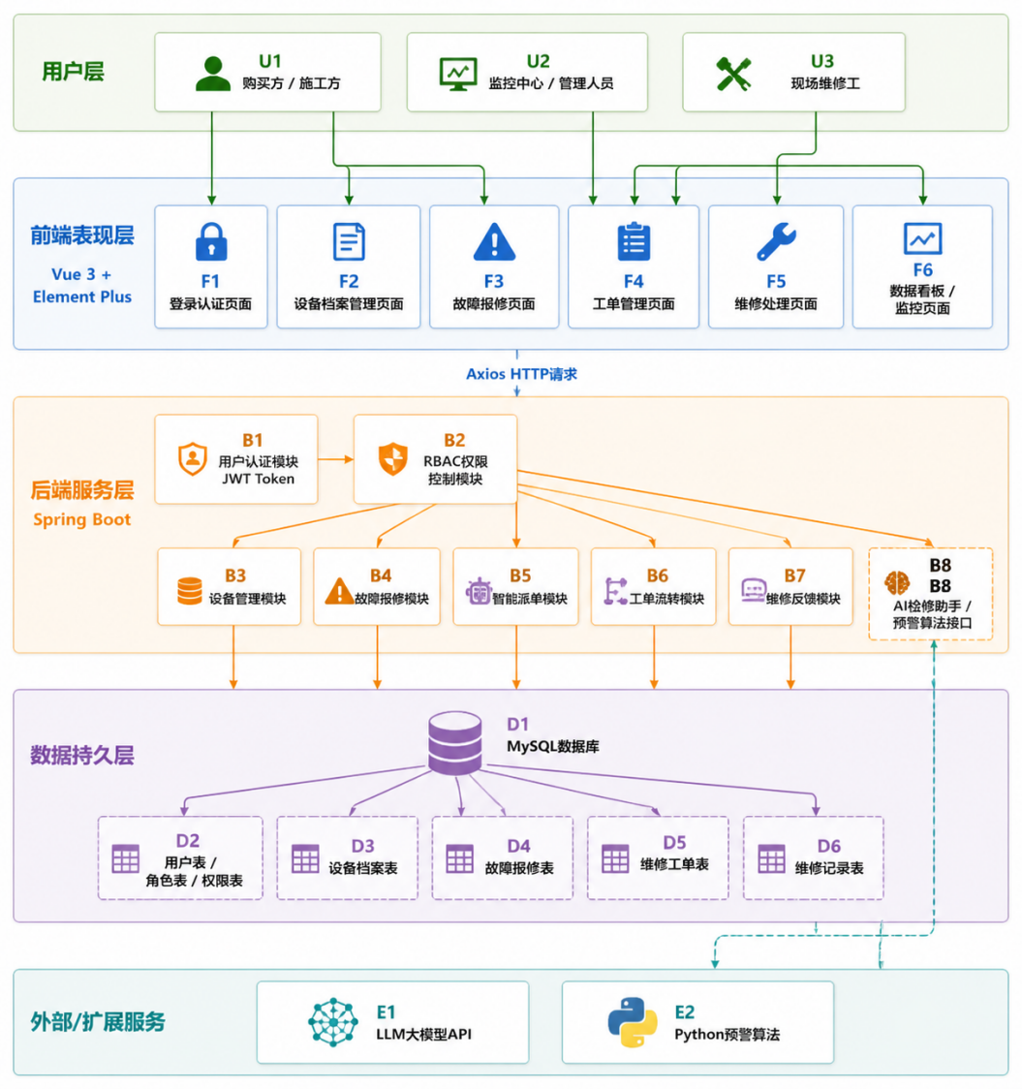

程序（模块）层次结构关系
即给出功能模块和层次图，并使用文字加以说明。

数据库设计

用户界面设计

测试分析报告

引言

编写目的
（阐明编写测试分析报告的目的，指明读者对象。）

项目背景
（说明项目的来源、委托单位及主管部门。）

定义
（列出测试分析报告中用到的专门术语定义和缩写词的原意。）

参考资料
（列出这些资料的作者、标题、编号、发表日期、出版单位或资料来源，可包括：（1）项目的计划任务书，合同或批文；（2）项目开发计划；（3）需求规格说明书；（4）概要设计说明书；（5）详细设计说明书；（6）用户操作手册；（7）测试计划；（8）测试分析报告所引用的其他资料、采用的软件工程标准或软件工程规范。）

测试计划执行情况

测试项目
（列出每一测试项目的名称、内容和目的。）

测试机构和人员
（给出测试机构名称、负责人和参与测试人员名单。）

测试结果
（按顺序给出每一测试项目的：（1）实测结果数据（2）与预期结果数据的偏差（3）该项测试说明的事实（4）该项测试发现的问题。）

软件需求测试结论
（按顺序给出每一项需求测试的结论。包括：（1）证实的软件能力（2）局限性（即项需求未得到充分测试的情况及原因）。）

评价

软件能力
（经过测试所表明的软件能力。）

缺陷和限制
（说明测试所揭露的软件缺陷和不足,以及可能给软件运行带来的影响。）

建议
（提出为弥补上述缺陷的建议。）

测试结论
（说明能否通过。）

